3.2 试画出维持阻塞 D 型触发器在习题图 3.2所示波形图作用下的 Q 端波形，触发器初始状态为 0。

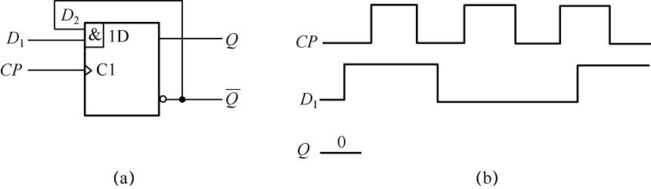

习题图 3.2

3.3 分析习题图 3.3所示时序电路，写出激励方程、状态输出表及状态图。设对应 *Q*2*Q*1*Q*0=000～111 的状态名为 *S*0～*S*7。

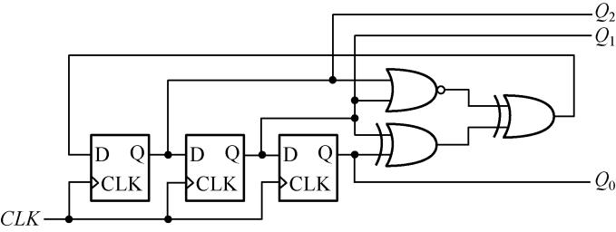

习题图 3.3

3.6 分析习题图 3.6 所示同步时序电路。写出激励方程、激励转换表及状态输出表。

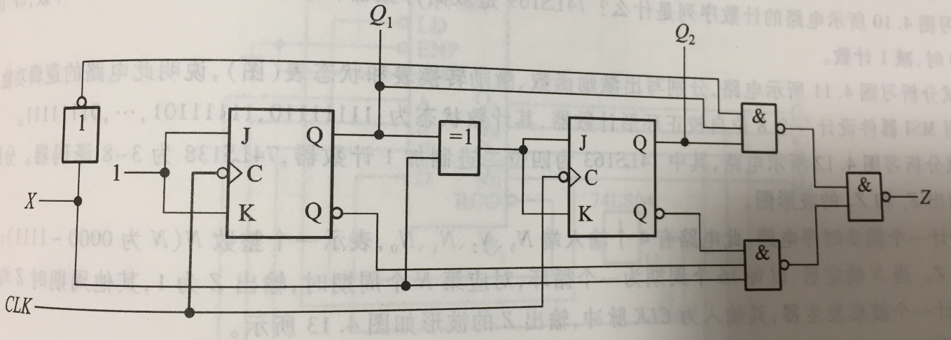

习题图 3.6

3.7 分析习题图 3.7 所示同步时序电路。写出激励方程、激励转换表及状态输出表。设对应 *Q*2*Q*1=00～11的状态名为 *S*0～*S*3。（注意图中是T触发器）

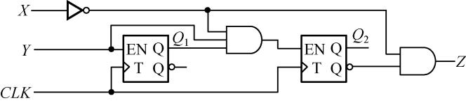

习题图 3.7

补充：学习例题Johnson计数器只改变D1输入的思想，重新设计只改变D4输入的自恢复模8步进码计数器﻿﻿﻿﻿﻿﻿﻿﻿﻿﻿﻿﻿﻿﻿。

3.9 用一个 4 位二进制计数器 74LS163 设计一个模 10计数器，其计数序列为 3，4，5,···,11，12，3，4,···。

3.10 分析习题图 3.10 所示电路的计数序列。

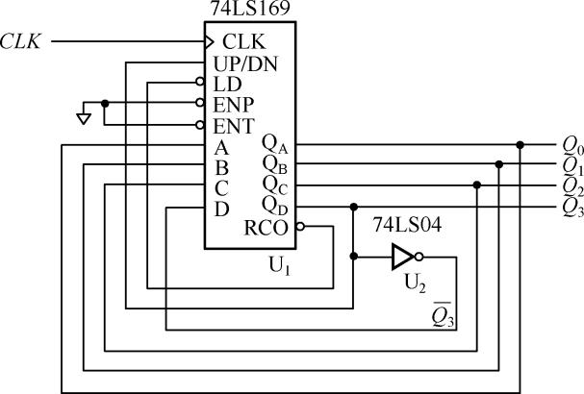

习题图 3.10

3.12 设计一个波形发生器，其输入为 *CLK*脉冲，输出 *Z*的波形如习题图 3.12 所示。

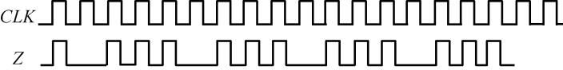

习题图 3.12